Внимание

С 2007 года выпускается узел насоса LB50-2. Отличие от узла LB50 заключается в форме картера.
Внешний вид

Узел насоса LB50 (старый) | Узел насоса LB50-2 (новый)
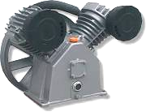 | 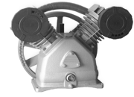

Отличия в конструкции.

№ | Наименование | Код (LB-50) | Код (LB-50-2)
1. | Задняя крышка | 21112001 | 21112003
2. | Прокладка задней крышки | 21155002 | 21155001
3. | Маслоуказатель | 21164002 | 21164004
4. | Картер | 21111012 | 21111024
5. | Стопорное кольцо Ф30 | 21146003 | 11121009
6. | Шайба Ф52 | 21213003 | 11121012

LB-50-2
Масса (нетто) | 41 | Kg
Внешние Размеры | 500*320*400 | Mm*mm*mm

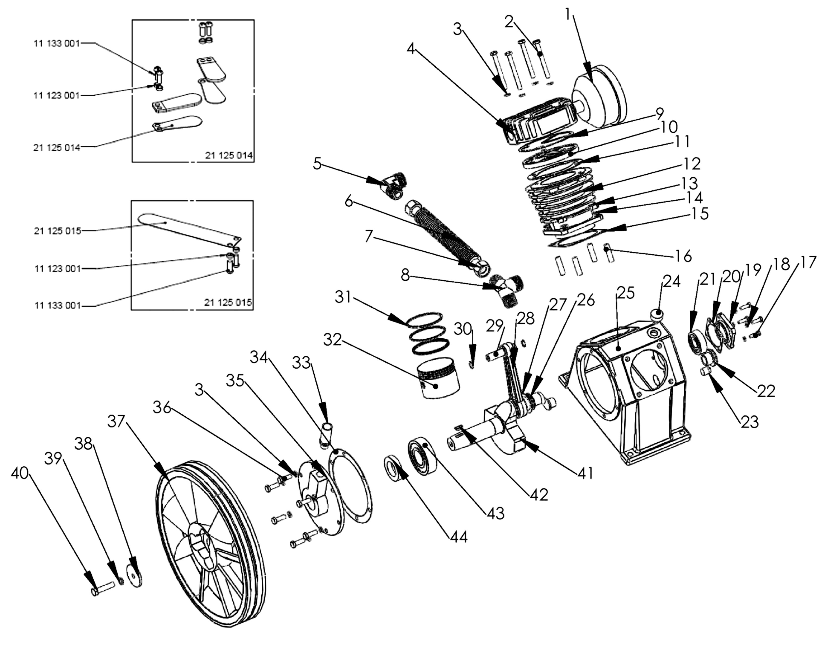
Узел насоса LB-50
Код | Наименование | Применя-емость | Позиция в деталировке
402223002 | Блок поршневой LB-50
21175003 | Фильтр воздушный в сборе LB50/75 | 2 | 1
11131006 | Болт крышки блока цилиндров М8х80 | 8 | 2
11123003 | Граверная шайба Ф8 | 14 | 3
21123004 | Головка цилиндра | 2 | 4
21173002 | Угольник | 1 | 5
21171003 | Радиатор | 1 | 6
11114001 | Гайка Ф19 | 3 | 7
21174002 | Тройник | 1 | 8
21154003 | Прокладка блока клапанов верхняя Ф80 | 2 | 9
21124004 | Клапанная плита Ф80 | 2 | 10
21151005 | Прокладка блока клапанов нижняя Ф80 | 2 | 11
21121005 | Блок цилиндров Ф80 | 2 | 12
11111003 | Гайка | 8 | 13
11123004 | Граверная шайба Ф10 | 8 | 14
21153003 | Прокладка цилиндр – картер Ф80 | 2 | 15
11141003 | Шпилька М10х38 | 8 | 16
11131001 | Болт крепления крышки М6х20 | 4 | 17
11123002 | Граверная шайба Ф 6 | 4 | 18
21112001 | Задняя крышка | 1 | 19
21155002 | Прокладка задней крышки | 1 | 20
21134002 | Подшипник 6304 | 1 | 21
21164002 | Маслоуказатель | 1 | 22
21169003 | Пробка слива масла | 1 | 23
21167002 | Пробка залива масла | 1 | 24
21111012 | Картер | 1 | 25
21146004 | Стопорное кольцо коленвала Ф30 | 1 | 26
21146003 | Стопорное кольцо Ф30 | 1 | 27
21132007 | Шатун боковой | 2 | 28
21143004 | Поршневой палец Ф15*70 | 2 | 29
21144003 | Кольцо стопорное Ф15 | 4 | 30
21145004 | Комплект колец Ф80 | 2 | 31
21141004 | Поршень Ф80 | 2 | 32
21166001 | Сапун | 1 | 33
21152005 | Прокладка передней крышки | 1 | 34
21113005 | Передняя крышка | 1 | 35
11131004 | Болт крепления М8х25 | 6 | 36
21212004 | Шкив LB50/75 Ф368 | 1 | 37
21213003 | Шайба Ф52 | 1 | 38
11124002 | Шайба Ф10 | 1 | 39
11131011 | Болт шкива М10х45 | 1 | 40
21131006 | Коленвал | 1 | 41
21136001 | Сегментная шпонка | 1 | 42
21134006 | Подшипник 6307 | 1 | 43
21161005 | Манжета передней крышки (35*56*12) | 1 | 44
21177010 | Патрон воздушного фильтра | 2 | 1/1
21125015 | Пластина большая (LB75LB50) | 2 | 10/1
21125014 | Пластины мал. в комплекте (2+2+болты и шайбы)(LB75LB50) | 2 | 10/2
21112003 | Задняя крышка (LB50-2) | 1 | 19
21155001 | Прокладка задней крышки (LB50-2) | 1 | 20
21164004 | Маслоуказатель (LB50-2) | 1 | 22
21111024 | Картер (LB50-2) | 1 | 25
11121009 | Стопорное кольцо Ф30 (LB50-2) | 1 | 27
11121012 | Шайба Ф52 (LB50-2) | 1 | 38

Узел насоса LB-50-2
Запчасти имеющие отличия от LB-50
Код | Наименование | Применя-емость | Позиция в деталировке
21112003 | Задняя крышка (LB50-2) | 1 | 19
21155001 | Прокладка задней крышки (LB50-2) | 1 | 20
21164004 | Маслоуказатель (LB50-2) | 1 | 22
21111024 | Картер (LB50-2) | 1 | 25
11121009 | Стопорное кольцо Ф30 (LB50-2) | 1 | 27
11121012 | Шайба Ф52 (LB50-2) | 1 | 38
11131003 | Болт крепления М8х25 | 6 | 36

